# Lý thuyết Bài 28: Thực hành: Tìm hiểu về kinh tế Ô xtrây li a

**Lý thuyết Địa lí 11 Bài 28: Thực hành: Tìm hiểu về kinh tế Ô xtrây li a**  
**A. Lý thuyết Địa lí 11 Bài 28: Thực hành: Tìm hiểu về kinh tế Ô xtrây li a**  
**Yêu cầu cần đạt:**  
- Xác định được sự phân bố kinh tế của Ôxtrâylia trên bản đồ  
- Khai thác, chọn lọc, thu thập được tư liệu từ các nguồn khác về địa lí Ôxtrâylia.  
- Đọc được bản đồ, rút ra nhận xét; phân tích được số liệu, tư liệu.  
- Viết được báo cáo về tình hình phát triển kinh tế của Ôxtrâylia.  
**I. NỘI DUNG**  
**1. Xác định sự phân bố kinh tế**  
Dựa vào hình 28.1, hãy:  
- Xác định sự phân bố một số sản phẩm ngành trồng trọt (lúa mì, nho, cây ăn quả,...), ngành chăn nuôi (bò, cừu), ngành đánh bắt hải sản của Ôxtrâylia.  
- Xác định sự phân bố một số trung tâm công nghiệp, một số ngành công nghiệp (công nghiệp khai thác, điện tử - tin học, hóa chất, hóa dầu, thực phẩm,...) của Ôxtrâylia.  
- Kể tên một số sân bay, cảng biển, đường giao thông, điểm du lịch của Ôxtrâylia.  
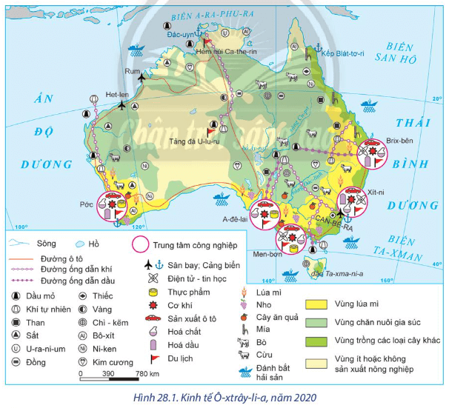  
**2. Viết báo cáo về tình hình phát triển kinh tế**  
♦ Viết báo cáo trình bày tình hình phát triển kinh tế của Ôxtrâylia.  
♦ Gợi ý nội dung báo cáo:  
- Điều kiện phát triển kinh tế  
- Quy mô nền kinh tế:  
+ Quy mô GDP của Ôxtrâylia  
+ Vị trí nền kinh tế của Ôxtrâylia trong châu Đại Dương và trên thế giới  
- Tăng trưởng kinh tế: nhận xét tốc độ tăng GDP của Ôxtrâylia qua các năm  
- Cơ cấu kinh tế và chuyển dịch cơ cấu kinh tế:  
+ Xác định được cơ cấu kinh tế của Ôxtrâylia  
+ Xu hướng chuyển dịch cơ cấu kinh tế của Ôxtrâylia  
- Tình hình phát triển các ngành kinh tế:  
+ Công nghiệp Chân trời sáng tạo  
+ Dịch vụ  
Lưu ý: trong từng ngành cần trình bày được các nội dung như cơ cấu GDP của ngành, một số ngành hoặc sản phẩm nổi bật, sự phân bố,...  
**II. CHUẨN BỊ**  
- Máy tính, bút, thước kẻ,...  
- Thu thập tư liệu từ internet, sách, báo, tạp chí,... để tìm hiểu thông tin về tình hình phát triển kinh tế của Ôxtrâylia.  
- So sánh, chọn lọc tư liệu thu thập được từ các nguồn khác nhau nhằm phục vụ nội dung báo cáo.  
- Xây dựng đề cương báo cáo.  
**III. GỢI Ý MỘT SỐ THÔNG TIN**  
Thu thập tư liệu từ một số website như:  
- Liên hợp quốc: https://data.un.org  
- Ngân hàng Thế giới: https://www.worldbank.org  
- Cục Thống kê Ôxtrâylia: http://abs.gov.au  
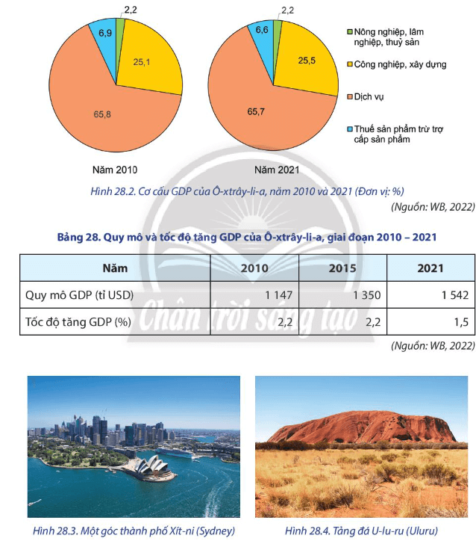  
**B. Bài tập Địa lí 11 Bài 28: Thực hành: Tìm hiểu về kinh tế Ô xtrây li a**  
Đang cập nhật ...  
**Xem thêm tóm tắt lý thuyết Địa lí 11 sách Chân trời sáng tạo hay, chi tiết khác:**  
Lý thuyết Bài 25: Vị trí địa lí, điều kiện tự nhiên, dân cư và xã hội Trung Quốc  
Lý thuyết Bài 26: Kinh tế Trung Quốc  
Lý thuyết Bài 27: Thực hành: Tìm hiểu sự thay đổi của nền kinh tế tại vùng duyên hải Trung Quốc  
Lý thuyết Bài 29: Vị trí địa lí, điều kiện tự nhiên, dân cư và xã hội Cộng hoà Nam Phi  
Lý thuyết Bài 30: Kinh tế Cộng hoà Nam Phi